

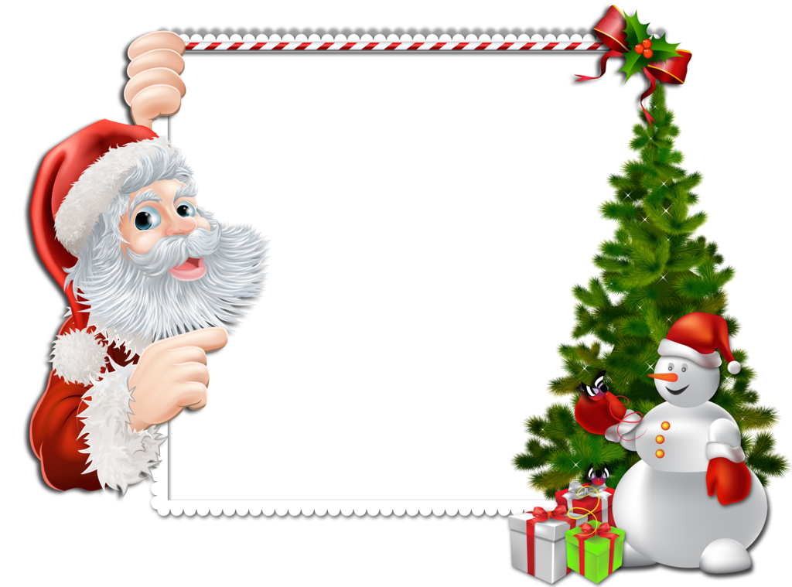







|  |  |  |
| --- | --- | --- |
| **Час правядзення** | **Месца правядзення** | **Адказныя** |
| 12.30-14.30 | спартыўная зала | Курловіч М.В., нам. дырэктара  па вых.рабоце, класныя кіраўнікі |

